光大信托·瑞华6号集合资金信托计划
2021年8月监管报告

项目名称：光大信托·瑞华6号上海安亭悦珑府项目
委托方：光大兴陇信托有限责任公司
受托方：北京康信君安资产管理有限公司
监管人员：陈雁
日期：二零二一年九月七日

目录
1项目基本情况 1
2重大事件披露 2
3项目五证办理情况及施工进度情况 2
3.1项目五证办理情况说明 2
3.2项目2021年8月施工进度情况 2
3.3项目2021年9月施工计划 2
3.4项目现场照片 3
4印鉴使用情况 5
5合同签订情况 6
6 项目销售情况汇总表 6
7 项目竞品分析 6
8资金情况 8
8.1资金流出情况 8
8.2资金流入情况 10
8.3账内互转 12
8.4各银行账户余额 13

为了方便阅读之目的，本报告中将部分名称简写为：
·标的项目：上海安亭悦珑府项目
·SPV公司：正阊（苏州）商业管理有限公司（以下简称“正阊”）
·项目公司：上海正曙置业发展有限公司（以下简称“正曙”）
·光大信托：光大兴陇信托有限责任公司
·康信君安：北京康信君安资产管理有限公司

1项目基本情况
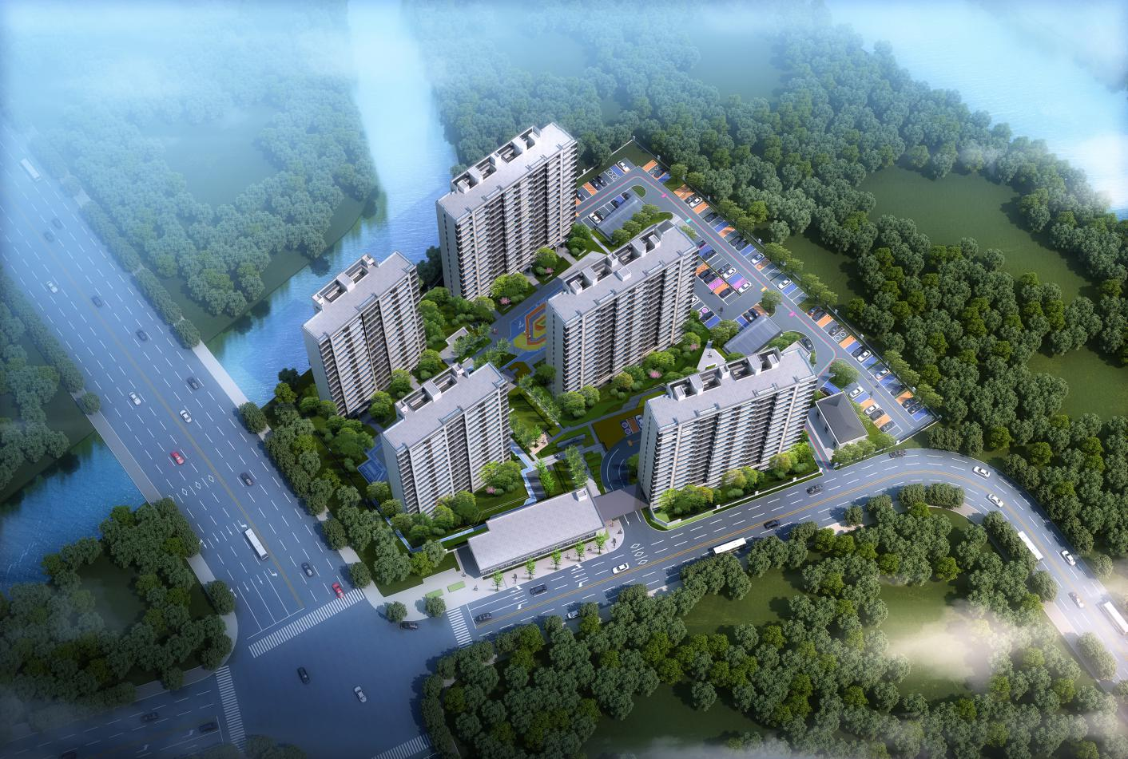
标的项目为项目公司建设的悦珑府项目，位于上海市嘉定区安亭镇雅丹路1088弄安亭组团JDC3-0601、JDC3-0602单元35-07地块。标的项目用地面积19392.7㎡，拟建业态为5栋高层（层高17层）；总建筑面积48119.29平方米，计容建筑面积11324.14平方米。国有建设用地使用权出让年期为居住70年，使用期限至2090年7月6日止。
标的项目拟建5栋住宅，在领取预售许可证后一次性公开对外销售，项目于2020年9月开工，预计2023年4月全部交付使用。

2重大事件披露
无。

3项目五证办理情况及施工进度情况

3.1项目五证办理情况说明
截至2021年8月31日项目五证办理计划及进度情况
证书 | 办理情况
不动产权证书 | 2020年8月13日
建设用地规划许可证 | 2020年7月30日
建设工程规划许可证 | 2020年9月11日
建筑工程施工许可证 | 2020年9月17日
预售许可证 | 2020年12月31日

3.2项目2021年8月施工进度情况
截至2021年8月31日，项目各楼栋工程进度情况：
（1）1#楼二结构砌筑施工完成，屋面电梯浇筑完成，1#楼15层、16、17层构造柱砼浇筑完成，16、17层构造柱浇筑完成；
（2）2#楼15、16、17层构造柱砼浇筑完成，蓄水试验完成；
（3）3#楼16层、17层构造柱砼浇筑完成，2层、3层抹灰施工完成，4层抹灰完成2个房间，5层抹灰完成2户；
（4）4#楼15、16、17层构造柱砼浇筑完成，17层阳台砌筑完成，打胶施工完成40%；
（5）5#楼16、17层构造柱砼浇筑完成，7层、8层外墙抹灰施工完成；
（6）6#楼地库墙柱钢筋安装完成，地库顶梁板钢筋绑扎完成50%；

3.3项目2021年9月施工计划
（1）1#楼外墙验收，内墙抹灰完成50%；
（2）2#楼外墙验收，外架拆除完成15%，内墙抹灰完成50%；
（3）3#楼外墙雨水管安装，内墙抹灰完成50%；
（4）4#楼外墙验收，外架拆除完成60%，内墙抹灰完成50%；
（5）5#楼塔吊拆除，内墙抹灰完成50%；
（6）6#楼及周边地下车库，支撑架搭设及模板安装，梁板钢筋安装绑扎及水电管线安装完成50% 。

3.4项目现场照片
上海安亭悦珑府
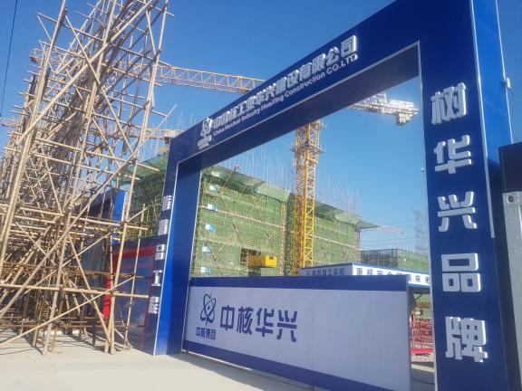  项目现场入口 | 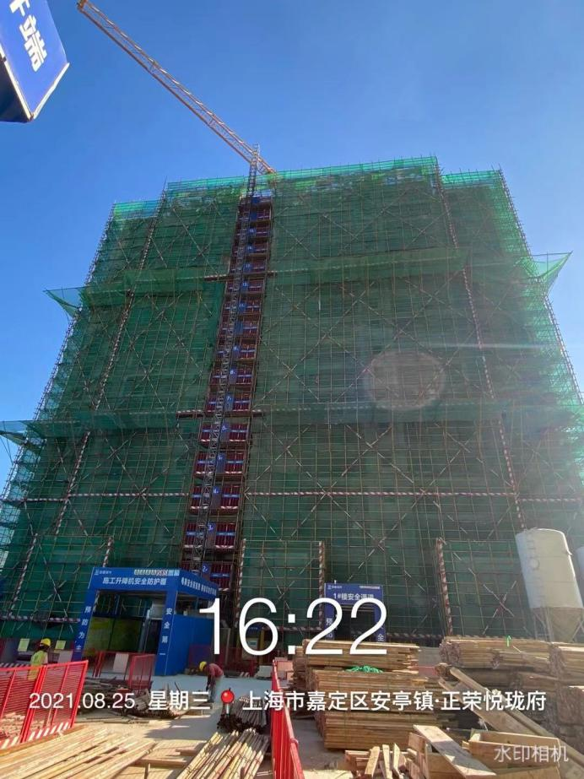  1号楼
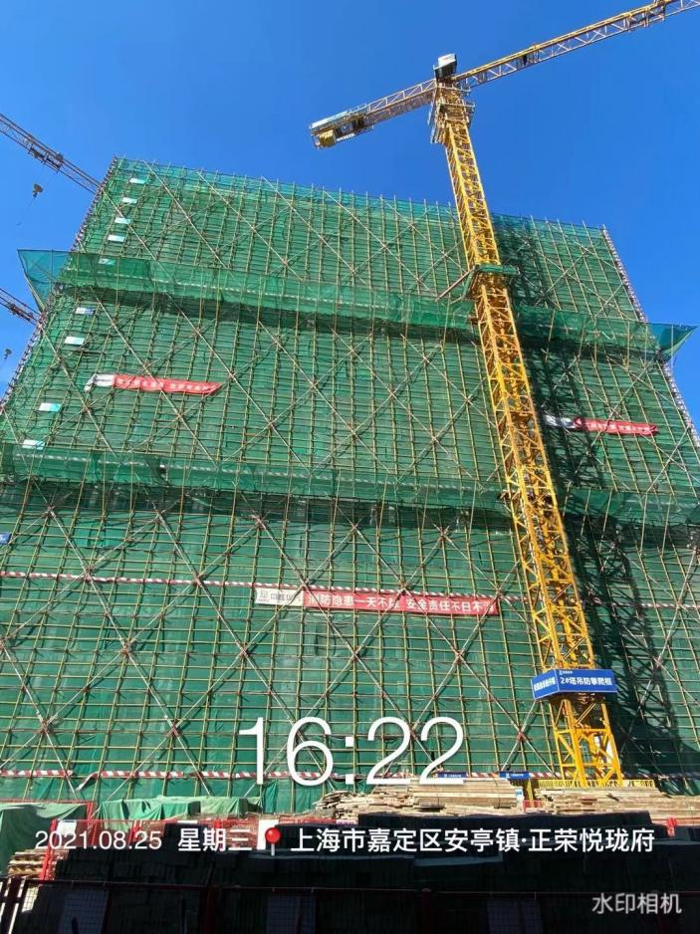  2号楼 | 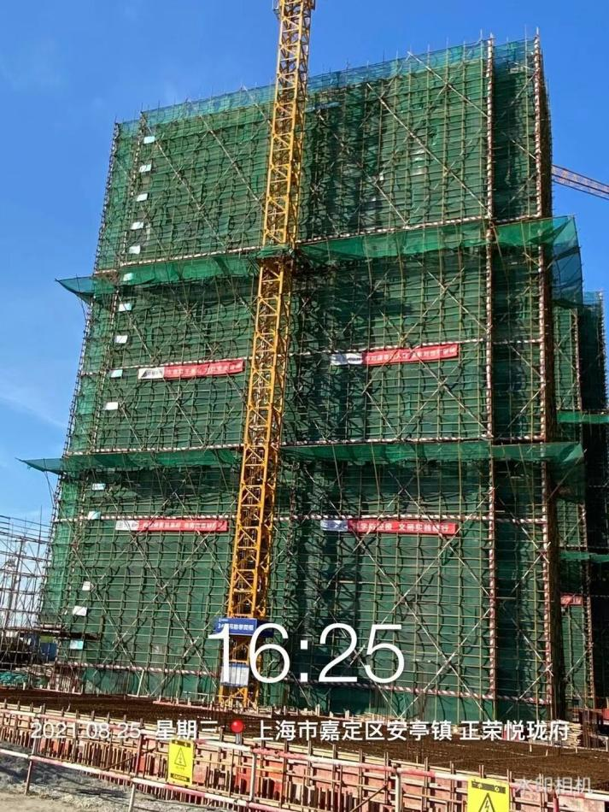  3号楼
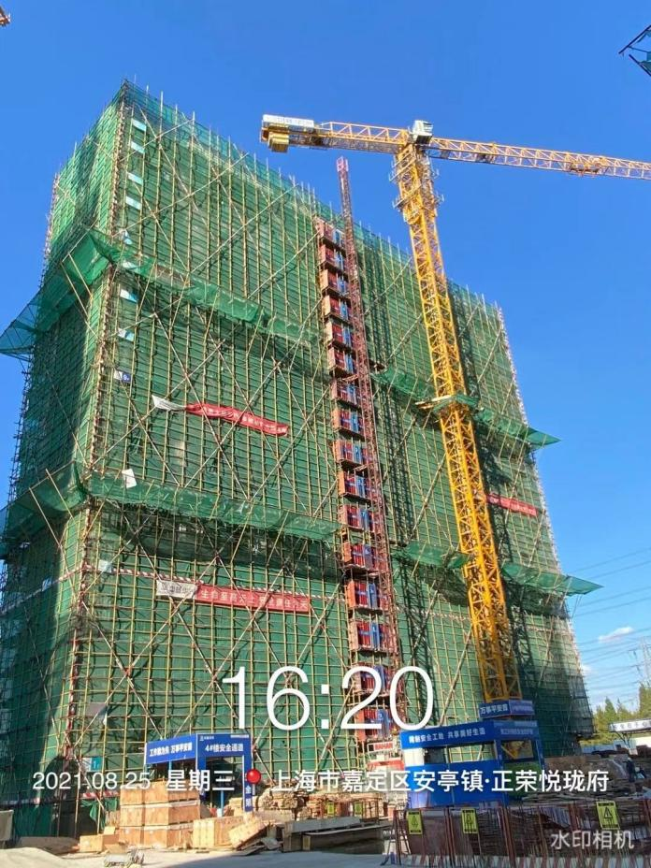  4号楼 | 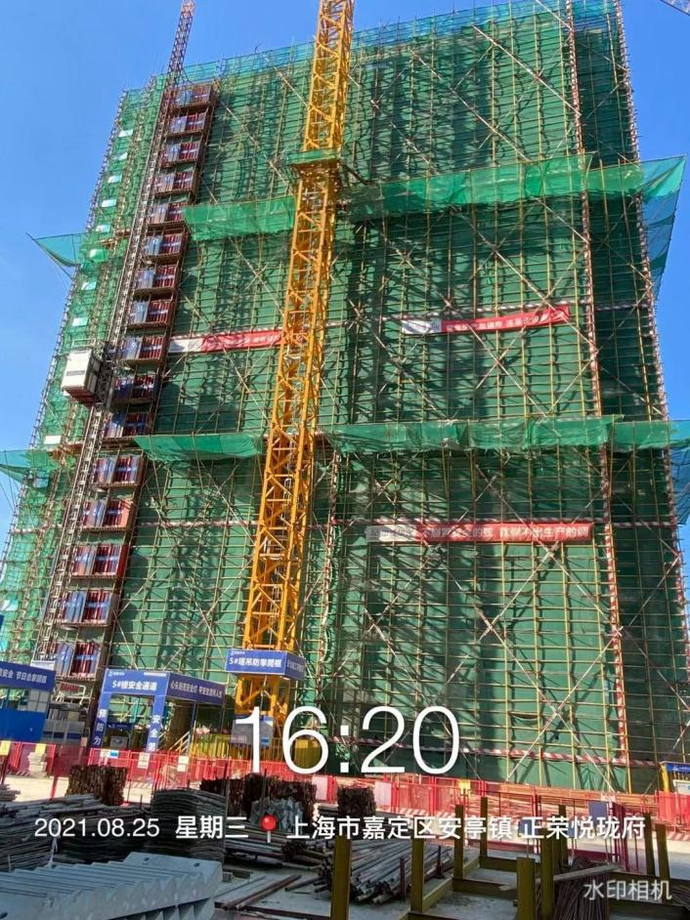  5号楼

4印鉴使用情况
对于印鉴、证照的使用，项目公司人员按照监管协议规定，履行印鉴、证照使用流程，填写印鉴、证照使用登记表，康信君安监管人员了解用印事由，按事项对应审批流程经批复后方给予盖章。
项目公司2021年8月印章使用情况表
用印日期 | 印鉴名称 | 用印事由 | 用印材料及份数 | 经办部门 | 经办人
2021/8/3 | 公章 | 安亭示范区项目结构加固工程施工合同结算协议书用印申请 | 安亭示范区项目结构加固工程施工合同结算协议书（4份） | 成本部 | 倪佳佳
2021/8/3 | 公章 | 安亭示范区项目空调地暖新风供货工程施工合同结算协议书用印申请 | 安亭示范区项目空调地暖新风供货工程施工合同结算协议书（4份） | 成本部 | 倪佳佳
2021/8/3 | 公章 | 安亭示范区项目空调地暖新风安装工程施工合同结算协议书用印申请 | 安亭示范区项目空调地暖新风安装工程施工合同结算协议书（4份） | 成本部 | 倪佳佳
2021/8/3 | 公章 | 上海安亭项目消防与通风工程施工合同 | 上海安亭项目消防与通风工程施工合同（8份） | 成本部 | 倪佳佳
2021/8/5 | 公章 | 悦珑府房屋预售合同用印申请 | 预售合同，登记申请书，住房情况申请表；营业执照；委托书(500份） | 营销部 | 彭惟丽
2021/8/6 | 公章 | 安亭示范区项目厨柜制作安装工程施工合同结算协议书用印申请 | 安亭示范区项目厨柜制作安装工程施工合同结算协议书（4份） | 成本部 | 倪佳佳
2021/8/6 | 公章 | 悦珑府贷款客户名单用印申请 | 正荣雅苑项目购房人员名单（20份） | 营销部 | 彭惟丽
2021/8/11 | 公章 | 悦珑府离职人员材料用印申请 | 未按规定缴纳社保人员月工资收入明细表（10份） | 营销部 | 彭惟丽
2021/8/12 | 公章 | 专项法律服务合同用印申请 | 专项法律服务合同（4份） | 综合管理部 | 邓亚伟
2021/8/16 | 公章 | 【上海正曙置业发展有限公司】诉【杨成斌】商品房买卖合同相关材料用印申请 | 杨成斌起诉状 ，法定代表人身份证明，民事诉讼授权委托书，收案记录，监督卡，法律服务风险告知书（30份） | 法务部 | 郭煌
2021/8/17 | 公章 | 费用承载函文件用印申请 | 费用承载证明函（5份） | 财务部 | 赖安良
2021/8/18 | 公章 | 上海安亭悦珑府销售团队离职员工离职证明及离职协议书用印申请 | 离职证明及离职协议书（18份） | 人力资源部 | 王琳
2021/8/20 | 公章，法人章 | 悦珑府房屋预售合同用印申请 | 预售合同（1份） | 营销部 | 魏清宁
2021/8/20 | 公章 | 关爱通关系证明函用印申请 | 关联证明函 | 人力资源部 | 王琳
2021/8/23 | 公章 | 上海安亭项目建设工程优质结构申请表用印申请 | 上海市嘉定区建设工程优质结构申请表 | 工程部 | 陈晴秋
2021/8/24 | 公章，法人章 | 悦珑府房屋预售合同用印申请 | 预售合同（2份） | 营销部 | 彭惟丽
2021/8/24 | 公章，法人章 | 客户按揭贷款合同用印申请 | 按揭贷款协议（8份） | 财务部 | 王晶晶
2021/8/25 | 公章 | 上海安亭项目结构验收及优质结构验收申请用印 | 分项、分部工程质量验收证明书（3份） | 工程部 | 陈晴秋

项目公司2021年8月章、证照章外带情况表
申请日期 | 外出日期 | 印鉴/证照名称 | 事由 | 外出机构 | 经办人
2021/8/2 | 2021/8/2 | 公章，法人章，财务章 | 监管户盘活资金5000万到一般户建行上海长宁支行 | 农行普陀支行 | 蒋斯文
2021/8/23 | 2021/8/23 | 公章，法人章，财务章 | 正曙监管户农行普陀支行打印回单及对账单 | 农行普陀支行 | 王晶晶

SPV公司2021年8月无章、证照使用及外带情况。

5合同签订情况
2021年8月期间，项目公司合同用印2份，详见合同签订情况表：
2021年8月合同签订情况表
用印日期 | 签约日期 | 对方单位 | 合同文件名称 | 合同内容 | 合同金额（元）
2021/8/3 | 2021/7/11 | 上海安宁消防工程有限公司 | 上海安亭项目消防与通风工程施工合同 | 承包人负责本工程材料、设备的采购、安装、调试及保修，并负责工程报建、专项会审、图纸深化设计、取得消防第三方检测合格报告、组织验收、手续办理、通过消防验收并取得消防合格证等所有相关事务。工期总日历天数小于等于420日历天，计划开工日期2021年9月5日。合同总价为人民币4030000 元。 | 4,030,000.00
2021/8/12 | 2021/3/10 | 上海市建纬律师事务所 | 专项法律服务合同用印申请 | 乙方在本合同服务期限内，乙方应负责为甲方指定项目的下列事项提供专项法律服务：（1）公司设立、存续、持续经营；（2）公司资产状况、经营状况、人员状况、所涉及各类诉讼等事项；（3）项目有关的前期手续、土地利用、项目建设、验收等其他相关手续及情况；（4）就法律服务过程中发现的问题向甲方进行法律及合规风险提示，提出防范措施，解决方案及改进建议。乙方的服务期限：自2021年3月15日起至2021年4月15日止. | 80,000.00

6 项目销售情况汇总表
截至2021年8月31日安亭悦珑府项目销售汇总表：
住宅 | 单位 | 累计 | 本月新增
房源套数 | 套 | 414 | 0
认购套数 | 套 | 414 | 3
网签套数 | 套 | 410 | 2
房源面积 | ㎡ | 33500 | 0
认购面积 | ㎡ | 33500 | 242.61
网签面积 | ㎡ | 33176.25 | 152.66
签约总额 | 元 | 1,210,930,441.00 | 5,464,657.00
回款总额 | 元 | 973,442,482.00 | 61,028,325.00
注：3套因限购退房，新增3套认购，认购总数不变，新增认购未网签。

7 项目竞品分析
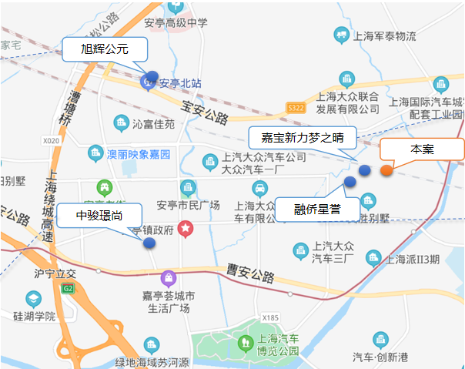

序号 | 项目名称 | 项目简介 | 主力在售 | 面积分布（㎡） | 2021年2月 | 当前楼盘详情
1 | 旭辉公元 | 西至彤闻路，东至墨玉北路，北侧为德友路，南侧与西徐行泾相邻。项目总用地29599.3㎡，总建筑面积93000.78㎡，地上建筑面积70594.18㎡，地上计容建筑面积68078.39㎡，建筑密度22.2%，绿地率35%。 | 高层住宅 | 69㎡-89㎡ | 均价35000元/㎡ | 已售罄
2 | 中骏璟尚 | 中骏璟尚位于上海市嘉定区南安路与墨玉南路交叉路口往西约150米（嘉亭荟城市生活广场南侧）总占地约3万方，容积率约3.5，建筑面积约10.9㎡，其中住宅占比70%，商业30%。 | 高层住宅 | 76-111㎡ | 均价37500元/㎡ | 已售罄
3 | 嘉宝新力梦之晴 | 项目位于安亭硕望路188弄,临近11号线昌吉东路站500米，主要户型为80-100㎡两至三房，88-126㎡叠加别墅。容积率1.8，项目规划建设884户，带装修交房；项目为多层,高层板楼。嘉宝新力梦之晴华庭1-7栋为高层，每栋17层；8-19栋为多层，每栋6层，绿化率35%，高层住宅总高17层;叠加别墅总高6层，分上叠、中叠、下叠。 | 80-100㎡两至三房，88-126㎡叠加别墅 | 80-126㎡ | 高层3.45万、叠墅3.75万 | 已售罄
4 | 融侨星誉 | 融侨星誉主力户型为81㎡、98㎡三房。 融侨星誉位于嘉定安亭板块，距离11号线昌吉东路站直线距离约500米左右。项目规划建设5幢可售小高层，其中小高层住宅的层高分别为13层（2#、3#、5#、7#）、14层（4#），小区出入口位于双浦路。 | 81㎡、98㎡三房 | 81-98㎡ | 均价36400元/㎡ | 已售罄

8资金情况

8.1资金流出情况
项目公司2021年8月监管范围内资金流出总额共计189,707,226.39元，SPV公司2021年8月监管范围内资金流出总额共计30.00元。
项目公司2021年8月资金流出情况表
序号 | 支付时间 | 收款方 | 资金用途 | 金额（元） | 出款行
1 | 2021/8/2 | - | 跨行汇款手续费 | 141.60 | 工行2487
2 | 2021/8/2 | 中国核工业华兴建设有限公司 | 商票付工程进度款 | 500,000.00 | 建行4978
3 | 2021/8/2 | 中国核工业华兴建设有限公司 | 商票付工程进度款 | 500,000.00 | 建行4978
4 | 2021/8/2 | 中国核工业华兴建设有限公司 | 商票付工程进度款 | 500,000.00 | 建行4978
5 | 2021/8/2 | 中国核工业华兴建设有限公司 | 商票付工程进度款 | 509,850.38 | 建行4978
6 | 2021/8/2 | 中国核工业华兴建设有限公司 | 商票付工程进度款 | 1,000,000.00 | 建行4978
7 | 2021/8/2 | 中国核工业华兴建设有限公司 | 商票付工程进度款 | 1,000,000.00 | 建行4978
8 | 2021/8/2 | 中国核工业华兴建设有限公司 | 商票付工程进度款 | 1,000,000.00 | 建行4978
9 | 2021/8/2 | 中国核工业华兴建设有限公司 | 商票付工程进度款 | 1,000,000.00 | 建行4978
10 | 2021/8/2 | 中国核工业华兴建设有限公司 | 商票付工程进度款 | 1,000,000.00 | 建行4978
11 | 2021/8/2 | 中国核工业华兴建设有限公司 | 商票付工程进度款 | 1,000,000.00 | 建行4978
12 | 2021/8/2 | 上海正亘实业有限公司 | 材料款 | 50,000,000.00 | 建行4978
13 | 2021/8/2 | 上海正亘实业有限公司 | 材料款 | 30,000,000.00 | 建行4978
14 | 2021/8/2 | - | 跨行汇款手续费 | 200.00 | 工行3923
15 | 2021/8/3 | 梅林澄 | 退房款 | 93,057.00 | 建行4978
16 | 2021/8/3 | 梅林澄 | 退房款 | 300,000.00 | 建行4978
17 | 2021/8/3 | 梅林澄 | 退房款 | 300,000.00 | 建行4978
18 | 2021/8/3 | 梅林澄 | 退房款 | 300,000.00 | 建行4978
19 | 2021/8/3 | 中国建筑科学研究院有限公司 | 安亭绿色建筑咨询服务合同设计费付款 | 30,000.00 | 建行4978
20 | 2021/8/3 | 中国核工业华兴建设有限公司农民工工资专户 | 农名工工资 | 673,000.00 | 建行4978
21 | 2021/8/3 | 苏州信科文化传媒有限公司 | 2021年7月车位锁采购安装费用 | 19,600.00 | 建行4978
22 | 2021/8/3 | 薇鼎信息技术有限公司 | 悦珑府全民营销16套佣金付款 | 516,000.00 | 建行4978
23 | 2021/8/3 | 对公账户补制对账单收入 | - | 5.00 | 工行2487
24 | 2021/8/3 | 对公账户补制对账单收入 | - | 2.00 | 工行2487
25 | 2021/8/3 | 对公账户补制对账单收入 | - | 7.00 | 工行2487
26 | 2021/8/3 | 对公账户补制对账单收入 | - | 9.00 | 工行2487
27 | 2021/8/3 | 对公账户补制对账单收入 | - | 2.00 | 工行2487
28 | 2021/8/4 | 待报解预算收入-TIPS入库资金 | 代理国库税收收缴 | 114,349.92 | 工行2487
29 | 2021/8/5 | - | 代发-本行同城收费 | 52.50 | 建行4978
30 | 2021/8/7 | - | 余额变动提醒手续费 | 360.00 | 工行2487
31 | 2021/8/9 | - | 跨行汇款手续费 | 200.00 | 工行2487
32 | 2021/8/9 | 上海正亘实业有限公司 | 材料款 | 50,000,000.00 | 建行4978
33 | 2021/8/9 | 待处理电子票据款项户 | 商票付中国核工业华兴建设有限公司工程款 | 500,000.00 | 建行4978
34 | 2021/8/9 | - | 跨行汇款手续费 | 200.00 | 工行3923
35 | 2021/8/10 | 待报解预算收入-TIPS入库资金 | 代理国库税收收缴 | 96,160.70 | 工行2487
36 | 2021/8/10 | 中智关爱通（上海）科技股份有限公司 | 7月关爱通费用申请 | 39,000.00 | 建行4978
37 | 2021/8/10 | 个人／单位存款 | 正曙2021年7月薪资发放 | 343,783.38 | 建行4978
38 | 2021/8/10 | 个人／单位存款 | 正曙2021年7月薪资发放 | 2,055.38 | 建行4978
39 | 2021/8/11 | 待报解预算收入-TIPS入库资金 | 代理国库税收收缴 | 1,799,032.15 | 工行2487
40 | 2021/8/11 | 张仲 | 张仲1月至4月出差报销 | 4,757.80 | 建行4978
41 | 2021/8/11 | 上海圆迈贸易有限公司 | 悦珑府客户费用付款 | 54,300.00 | 建行4978
42 | 2021/8/12 | 上海市公积金管理中心(房改资金) | 公积金 | 29,776.00 | 建行4978
43 | 2021/8/12 | 上海市公积金管理中心(房改资金) | 公积金 | 21,270.00 | 建行4978
44 | 2021/8/13 | - | 收费（对公资金划转） | 14.40 | 建行4978
45 | 2021/8/13 | - | 收费（对公资金划转） | 93.80 | 建行4978
46 | 2021/8/13 | - | 收费（对公资金划转） | 190.00 | 建行4978
47 | 2021/8/13 | - | 收费（对公资金划转） | 7.20 | 建行4978
48 | 2021/8/16 | 上海优典家具有限公司 | 家具付款 | 52,013.00 | 建行4978
49 | 2021/8/16 | 上海优典家具有限公司 | 家具付款 | 69,290.00 | 建行4978
50 | 2021/8/16 | 上海德佑物业顾问有限公司 | 悦珑府分销德佑14套佣金付款 | 1,236,039.00 | 建行4978
51 | 2021/8/16 | 中智上海经济技术合作有限公司 | 7月社保公积金 | 26,223.19 | 建行4978
52 | 2021/8/16 | 上海正亘实业有限公司 | 材料款 | 24,000,000.00 | 建行4978
53 | 2021/8/16 | - | 跨行汇款手续费 | 200.00 | 工行3923
54 | 2021/8/16 | - | 跨行汇款手续费 | 192.00 | 工行2487
55 | 2021/8/20 |  | 跨行汇款手续费 | 48.00 | 工行3923
56 | 2021/8/20 |  | 跨行汇款手续费 | 144.00 | 工行2487
57 | 2021/8/20 | 上海正亘实业有限公司 | 材料费 | 13,000,000.00 | 建行4978
58 | 2021/8/23 | 上海市嘉定自来水有限公司 | 水费 | 50,000.00 | 建行4978
59 | 2021/8/26 | 陈赟 | 退房款 | 3,661.00 | 建行4978
60 | 2021/8/26 | 中国核工业华兴建设有限公司农民工工资专户 | 农民工工资 | 584,000.00 | 建行4978
61 | 2021/8/26 | 苏州卓越建设项目管理有限公司 | 监理工程款 | 105,224.23 | 建行4978
62 | 2021/8/26 | 陈晴秋 | 差旅车费报销 | 931.00 | 建行4978
63 | 2021/8/26 | 章普生 | 退房款 | 50,000.00 | 建行4978
64 | 2021/8/26 | 上海企质建设工程有限公司 | 安亭售楼处空调采购合同付款 | 26,077.50 | 建行4978
65 | 2021/8/26 | 上海市建纬律师事务所 | 律师服务费 | 80,000.00 | 建行4978
66 | 2021/8/26 | 上海企质建设工程有限公司 | 安亭售楼处空调安装合同付款 | 14,007.75 | 建行4978
67 | 2021/8/26 | 上海中森建筑工程审图有限公司 | 安亭第三方审查咨询合同付款 | 100,150.00 | 建行4978
68 | 2021/8/26 | 龚倩颖 | 龚倩颖业务招待费报销 | 3,434.00 | 建行4978
69 | 2021/8/27 | 国网上海市电力公司 | 电费100105057 | 17,676.06 | 工行2487
70 | 2021/8/27 | 国网上海市电力公司 | 电费100105057 | 40,186.65 | 工行2487
71 | 2021/8/29 | - | 财智账户卡普通卡年费 | 100.00 | 工行2487
72 | 2021/8/29 | - | 短信费 | 30.00 | 农行3829
73 | 2021/8/30 | 上海正亘实业有限公司 | 材料款 | 5,000,000.00 | 工行2487
74 | 2021/8/30 | - | 跨行汇款手续费 | 120.00 | 工行2487
75 | 2021/8/30 | 陈赟 | 退房款 | 200,000.00 | 建行4978
76 | 2021/8/30 | 陈赟 | 退房款 | 300,000.00 | 建行4978
77 | 2021/8/30 | 陈赟 | 退房款 | 300,000.00 | 建行4978
78 | 2021/8/30 | 陈赟 | 退房款 | 300,000.00 | 建行4978
79 | 2021/8/30 | 陈赟 | 退房款 | 300,000.00 | 建行4978
80 | 2021/8/30 | 陈赟 | 退房款 | 300,000.00 | 建行4978
81 | 2021/8/30 | 陈赟 | 退房款 | 300,000.00 | 建行4978
82 | 2021/8/31 | - | 手续费 | 1.80 | 农商行1954
合计 |  |  |  | 189,707,226.39

SPV公司2021年8月资金流出情况表
支付时间 | 收款方 | 资金用途 | 金额（元） | 出款行
2021/8/30 |  | 短信费 | 30.00 | 农业银行2209

8.2资金流入情况
项目公司2021年8月监管范围内资金流入总额共计187,359,840.90元，SPV公司2021年8月监管范围内无资金流入情况。
项目公司2021年8月资金流入情况表
序号 | 日期 | 付款方 | 款项说明 | 款项类型 | 金额（元） | 收款行
1 | 2021/8/2 | 蔡启林 | 个人贷款 | 房款 | 1,510,000.00 | 工行2487
2 | 2021/8/2 | 中国银行上海市朱泾支行 | 石雅成贷款放款 | 贷款放款 | 1,560,000.00 | 工行2487
3 | 2021/8/2 | 中国银行上海市朱泾支行 | 东健伊贷款放款 | 贷款放款 | 890,000.00 | 工行2487
4 | 2021/8/2 | 中国银行上海市朱泾支行 | 张德利贷款放款 | 贷款放款 | 260,000.00 | 工行2487
5 | 2021/8/2 | 中国银行上海市金山新城支行 | 朱峰贷款放款 | 贷款放款 | 870,000.00 | 工行2487
6 | 2021/8/2 | 中国银行上海市金山新城支行 | 张聿贷款放款 | 贷款放款 | 750,000.00 | 工行2487
7 | 2021/8/2 | 王亚洲 | 个人贷款 | 个人贷款 | 1,070,000.00 | 工行2487
8 | 2021/8/2 | 正荣地产控股股份有限公司 | 往来款 | 往来款 | 3,000,000.00 | 建行4978
9 | 2021/8/3 | 何煜祥 | 给何煜祥的贷款 | 个人贷款 | 1,600,000.00 | 工行2487
10 | 2021/8/3 | 朱俊杰 | 给朱俊杰的贷款 | 个人贷款 | 1,200,000.00 | 工行2487
11 | 2021/8/3 | 张璐 | 给张璐的贷款 | 个人贷款 | 1,250,000.00 | 工行2487
12 | 2021/8/3 | 陈浩 | 个人贷款 | 个人贷款 | 830,000.00 | 工行2487
13 | 2021/8/3 | 许筱萌 | 个人贷款 | 个人贷款 | 1,530,000.00 | 工行2487
14 | 2021/8/3 | 吴丽琴 | 个人贷款 | 个人贷款 | 980,000.00 | 工行2487
15 | 2021/8/3 | 公积金贷款总额核算放款专户 | 严亚楠 | 贷款放款 | 470,000.00 | 工行3923
16 | 2021/8/4 | 常州航立装饰工程有限公司 | 保证金 | 保证金 | 20,000.00 | 建行4978
17 | 2021/8/4 | 上海鼎罡门业有限公司 | 安亭栏杆工程投标保证金 | 投标保证金 | 20,000.00 | 建行4978
18 | 2021/8/4 | 袁之博 | 购房款 | 购房款 | 200,000.00 | 建行4978
19 | 2021/8/4 | 袁之博 | 购房款 | 购房款 | 200,000.00 | 建行4978
20 | 2021/8/4 | 袁之博 | 购房款 | 购房款 | 200,000.00 | 建行4978
21 | 2021/8/4 | 袁之博 | 购房款 | 购房款 | 200,000.00 | 建行4978
22 | 2021/8/4 | 袁之博 | 购房款 | 购房款 | 200,000.00 | 建行4978
23 | 2021/8/4 | 江阴市巨匠铁艺工程有限公司 | 投标保证金 | 投标保证金 | 20,000.00 | 建行4978
24 | 2021/8/4 | 苏州万天装饰工程有限公司 | 投标保证金 | 投标保证金 | 20,000.00 | 建行4978
25 | 2021/8/4 | 袁之博 | 购房款 | 购房款 | 75,000.00 | 建行4978
26 | 2021/8/5 | 广州银联网络支付有限公司 | 房款 | 房款 | 49,980.00 | 工行2487
27 | 2021/8/6 | 正荣地产控股股份有限公司 | 往来款 | 往来款 | 30,000,000.00 | 农商行1954
28 | 2021/8/6 | 正荣地产控股股份有限公司 | 往来款 | 往来款 | 20,000,000.00 | 工行3923
29 | 2021/8/10 | 公积金贷款总额核算放款专户 | 贡文毅 | 贡文毅 | 1,000,000.00 | 工行3923
30 | 2021/8/11 | 张耸 | 个人贷款 | 个人贷款 | 1,000,000.00 | 工行2487
31 | 2021/8/11 | 嘉兴荣坤置业有限公司 | 代发工资 | 代发工资 | 122,857.90 | 建行4978
32 | 2021/8/12 | 童贤涛 | 转账 | 转账 | 120,000.00 | 建行4978
33 | 2021/8/12 | 公积金贷款总额核算放款专户 | 赵苏亮 | 赵苏亮 | 1,000,000.00 | 工行3923
34 | 2021/8/13 | 沈昕 | 个人贷款 | 贷款放款 | 230,000.00 | 工行2487
35 | 2021/8/13 | 中国银行上海市朱泾支行 | 施静贷款放款 | 贷款放款 | 500,000.00 | 工行2487
36 | 2021/8/13 | 中国银行上海市朱泾支行 | 胡昊磊贷款放款 | 贷款放款 | 820,000.00 | 工行2487
37 | 2021/8/13 | 中国银行上海市朱泾支行 | 姜康贷款放款 | 贷款放款 | 1,180,000.00 | 工行2487
38 | 2021/8/13 | 中国银行上海市朱泾支行 | 陈涛贷款放款 | 贷款放款 | 360,000.00 | 工行2487
39 | 2021/8/13 | 中国银行上海市朱泾支行 | 高天阳贷款放款 | 贷款放款 | 2,080,000.00 | 工行2487
40 | 2021/8/13 | 中国银行上海市朱泾支行 | 李飞元贷款放款 | 贷款放款 | 360,000.00 | 工行2487
41 | 2021/8/13 | 中国银行上海市朱泾支行 | 汪春霖贷款放款 | 贷款放款 | 1,550,000.00 | 工行2487
42 | 2021/8/13 | 公积金贷款总额核算放款专户 | 季俊卿 | 季俊卿 | 1,100,000.00 | 工行3923
43 | 2021/8/13 | 正荣地产控股股份有限公司 | 往来款 | 往来款 | 20,000,000.00 | 工行3923
44 | 2021/8/16 | 上海市公积金管理中心(房改资金) | 中行汪春霖 | 贷款放款 | 500,000.00 | 工行2487
45 | 2021/8/16 | 上海市公积金管理中心(房改资金) | 中行李飞元 | 贷款放款 | 600,000.00 | 工行2487
46 | 2021/8/16 | 上海市公积金管理中心(房改资金) | 中行陈涛 | 贷款放款 | 600,000.00 | 工行2487
47 | 2021/8/16 | 上海市公积金管理中心(房改资金) | 中行姜康 | 贷款放款 | 600,000.00 | 工行2487
48 | 2021/8/16 | 上海市公积金管理中心(房改资金) | 中行施静 | 房款 | 500,000.00 | 工行2487
49 | 2021/8/16 | 曹飞 | 悦珑府5号401房款 | 房款 | 10,000.00 | 建行4978
50 | 2021/8/16 | 童贤涛 | 购房款 | 房款 | 60,000.00 | 建行4978
51 | 2021/8/18 | 南方雄狮创建集团股份有限公司 | 正荣上海安亭项目投标保证金 | 房款 | 10,000.00 | 建行4978
52 | 2021/8/19 | 广州银联网络支付有限公司 | 资金归集 | 房款 | 3,433,641.00 | 工行2487
53 | 2021/8/13 | 银行内部账户 | 刘致炜贷款 | 房款 | 1,550,000.00 | 农商行1954
54 | 2021/8/16 | - | 公积金 | 房款 | 600,000.00 | 农商行1954
55 | 2021/8/19 | 银行内部账户 | 杨正华贷款 | 房款 | 300,000.00 | 农商行1954
56 | 2021/8/19 | 银行内部账户 | 徐逸群贷款 | 房款 | 440,000.00 | 农商行1954
57 | 2021/8/20 | 上海新城石业工程发展有限公司 | 投标保证金 | 保证金 | 10,000.00 | 建行4978
58 | 2021/8/20 | 徐逸群 | 购房款 | 购房款 | 500,000.00 | 工行2487
59 | 2021/8/20 |  | 公积金 | 贷款放款 | 500,000.00 | 农商行1954
60 | 2021/8/23 | 李一峰 | 个人贷款 | 贷款放款 | 860,000.00 | 工行2487
61 | 2021/8/23 | 广州银联网络支付有限公司 | 资金归集 | 房款 | 1,878,362.00 | 工行2487
62 | 2021/8/24 | 无锡金城幕墙装饰工程有限公司 | 安亭项目投标保证金 | 保证金 | 10,000.00 | 建行4978
63 | 2021/8/24 | 正荣地产控股股份有限公司 | 往来款 | 往来款 | 67,000,000.00 | 建行4978
64 | 2021/8/25 | 银行内部账户 | 夏之晗贷款放款 | 贷款放款 | 750,000.00 | 农商行1954
65 | 2021/8/26 | 北京建威幕墙工程有限公司 | 投标保证金 | 保证金 | 10,000.00 | 建行4978
66 | 2021/8/27 | 上海市公积金管理中心(房改资金) | 中行谢云会 | 贷款放款 | 500,000.00 | 工行2487
67 | 2021/8/27 | 上海市公积金管理中心(房改资金) | 中行李聪 | 贷款放款 | 600,000.00 | 工行2487
68 | 2021/8/27 | 上海市公积金管理中心(房改资金) | 中行孙艳慧 | 贷款放款 | 800,000.00 | 工行2487
69 | 2021/8/27 | 上海市公积金管理中心(房改资金) | 中行蒋笑笑 | 贷款放款 | 500,000.00 | 工行2487
70 | 2021/8/27 | 中国银行上海市金山新城支行 | 孙艳慧贷款放款 | 贷款放款 | 1,310,000.00 | 工行2487
71 | 2021/8/27 | 中国银行上海市朱泾支行 | 李聪贷款放款 | 贷款放款 | 1,260,000.00 | 工行2487
72 | 2021/8/30 | 中国银行上海市枫泾支行 | 蒋笑笑贷款放款 | 贷款放款 | 1,270,000.00 | 工行2487
合计 |  |  |  |  | 187,359,840.90

8.3账内互转
截至2021年8月31日，上海安亭项目公司账内互转情况见下表。
序号 | 支付时间 | 事由 | 付款行 | 收款行 | 金额（元）
1 | 2021/8/2 | 账内互转 | 工行2487 | 建行4978 | 5,900,000.00
2 | 2021/8/2 | 账内互转 | 工行3923 | 建行4978 | 30,000,000.00
3 | 2021/8/2 | 账内互转 | 农行3837 | 建行4978 | 50,000,000.00
4 | 2021/8/8 | 账内互转 | 工行2487 | 农行3837 | 14,000,000.00
5 | 2021/8/9 | 账内互转 | 农商行1954 | 建行4978 | 30,000,000.00
6 | 2021/8/9 | 账内互转 | 工行3923 | 建行4978 | 20,000,000.00
7 | 2021/8/11 | 账内互转 | 工行3923 | 工行2487 | 2,000,000.00
8 | 2021/8/16 | 账内互转 | 工行2487 | 建行4978 | 8,000,000.00
9 | 2021/8/16 | 账内互转 | 工行3923 | 建行4978 | 20,000,000.00
10 | 2021/8/20 | 账内互转 | 工行3923 | 建行4978 | 2,000,000.00
11 | 2021/8/20 | 账内互转 | 工行2487 | 建行4978 | 6,000,000.00
12 | 2021/8/24 | 账内互转 | 建行4978 | 农行3837 | 67,000,000.00
13 | 2021/8/25 | 账内互转 | 农商行1954 | 建行4978 | 3,000,000.00
8.4各银行账户余额
截至2021年8月31日，上海安亭项目各公司账户余额总计185,645,542.62 元，各账户余额见下表。
注：正曙农行3837无U盾，故无法查询实时余额及明细，表中余额为手机短信通知提供。
截至2021年8月31日各银行账户余额表
项目公司 | 银行 | 账号 | 账户性质 | 余额
正阊 | 中国农业银行股份有限公司苏州新城支行 | 10550801040022209 | 基本存款账户 | 12,714.97
正阊 | 中信银行股份有限公司上海静安支行 | 8110201015201118008 | 一般存款账户 | 2,974.68
正曙 | 中国工商银行上海市虹桥万通中心支行 | 1001329309000002487 | 基本存款账户 | 5,167,656.46
正曙 | 中国建设银行股份有限公司上海长宁支行 | 31050174360000004978 | 一般存款账户 | 734,936.48
正曙 | 中国农业银行股份有限公司上海普陀支行 | 3339300040043829 | 一般存款账户 | 104,452.73
正曙 | 中国农业银行股份有限公司上海普陀支行 | 3339300040043837 | 一般存款账户 | 178,357,877.53
正曙 | 上海农商银行安亭支行 | 50131000855541954 | 一般存款账户 | 1,155,584.00
正曙 | 中国工商银行上海奉贤支行 | 1001780419300483923 | 一般存款账户 | 109,345.77
合计 |  |  |  | 185,645,542.62

